
(全卷共四个大题，满分150分 考试时间：120分钟)

一、基础知识及运用(30分)
1．下列加点字注音全对的一项是( )(3分)
A．教诲(huì) 谮害(zhèn) 告罄(qìng) 狡黠(xié)
B．贪婪(lǎn) 剽悍(biāo) 褶皱(zhě) 荣膺(yīng)
C．蓦然(mò) 脑髓 (suǐ) 襁褓(qiǎng) 慰藉(jiè)
D．抽噎(yē) 踉跄(niàng) 呵责(hē) 倒坍(dān)
2．下列词语书写完全正确的一项是( )(3分)
A．荫庇 暗哑 怒不可遏 黎明百姓
B．狭隘 骸骨 恪尽职守 肆无忌惮
C．羁绊 哂笑 引颈受戳 言不及意
D．瘠薄 聒燥 周道如砥 出人投地
3．下列句中加点的词语运用错误的一项是( )(3分)
A．近来，利比亚等国局势持续恶化引发全球金融和商品市场风云突变，加剧了各方对全球经济增长前景的担忧。
B．在了解了核辐射的相关常识后，因日本核危机催生的“囤盐族”已经销声匿迹。
C．虽然每天训练后都精疲力竭，气息奄奄，但为了在中考体育一科中考出好成绩，初三的同学们仍坚持不懈地训练。
D．“启行之辞，逆萌中篇之意”(《文心雕龙·章句》)这句话告诉我们在文章开头要迎引、启发下文，要预先蕴蓄主题，所以我们写作文时开头需高屋建瓴，下笔才有一泻千里之势
4．下列语段画横线处都有语病，请写出改法。(4分)
世界上所有的城市都在怀念乡村，做着还乡的梦。①人性的堕落与茎缩是世界上所有城市的通病，可是涌入城市的大潮还是源源不断。②城市提供给人最多的生存，但它很少有兄弟和伴侣，③是因为它牺牲了活泼的人性，冒着堕落的风险，承担起了援助无数贫困乡村的责任所造成的，④它的问题正日益升华。
(1)第①处语序不当，改法是将“ ”和“ ”交换位置。
(2)第②处成分残缺，改法是在句末加“ ”。
(3)第③处句式杂糅，改法是删去“ ”。5.
(4)第④处搭配不当，改法是将“ ”换成“ ”。
.仿造下面句子，再写一组句子。（3分）
人人需要祝福，如果一滴水代表一个祝福，我送你一个东海；人人需要快乐，如果一颗星代表一份快乐，我送你一条银河；______________________，___________________________，____________________。

6．读新闻，完成下面问题。(6分)
今年6月起我市进入新课改的16万高一学生将开通“素质银行”。市教育评估院院长龚春燕在重庆市普通高中新课程实验样本区县和样本学校建设工作推进会上称，过去我们都是以考试分数来评价学生，实施新课改以后，要改变这种单一的评价模式，更加注重学生综合素质的过程性评价。
电子平台将逐渐取代以前的纸质档案，龚春燕说，学生成长的种种记录将上传到重庆市普通高中学生综合素质评价电子网络平台，可开展网上自主评价、互相评价、家长老师评价等。学生的考试试卷可扫描存入“银行”，学生的科技作品可拍照存入“银行”，学生的社会实践调查可录入“银行”。龚春燕说，“素质银行”不但能清楚看到学生每次考试的作答情况，其个性特长、参加社会实践活动等也一一呈现，全面展示学生的成长和发展经历。成为学生的档案必备材料之一，将和学业水平考试结果一起，作为高校招生录取的重要参考依据。
(新闻来源：重庆晚报)
(1)请为这则新闻拟一条标题。(18字以内)(3分)
(2)今年9月份我们也将成为高一新生。请在你的“素质银行”中为自己存一笔“款”——介绍一本自己在初中阶段阅读的课外书籍，并谈谈你从中得到的启示。(3分)

7．综合探究(8分)
近期，洪水、地震、海啸等自然灾害频繁出现。面对这种情况，我们应思考一下人与自然该如何相处。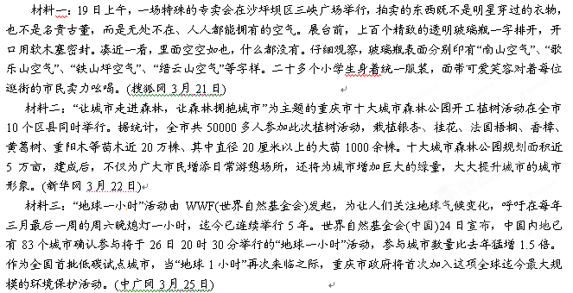
(1)请提炼三则材料的共同信息。(2分)

(2)阅读材料一，假设你是其中一位小学生，看到一位老奶奶在展柜前观望，你打算怎样劝她买一瓶空气?(50字左右)(3分)

(3)有网民认为，“卖空气”“地球一小时”等活动重在形式，对于改善环境的作用微乎其微。你赞成这种说法吗?谈谈你的理由。(3分)

二、古诗文积累与阅读(25分)
(一)古诗文积累
8．默写填空(10分，每空1分)
(1)关关雎鸠，在河之洲。 ， 。(《诗经·关雎》)
(2)诗人有意，则山川草木皆含深情。韩愈《早春呈水部张十八员外》中的“ ，草色遥看近却无”中小草报告了春天早来的消息；杜甫《望岳》中的“会当临绝顶， ”借泰山抒发了自己的雄心壮志。
(3)一位名人曾说过：“世上不是没有美，而是缺少发现美的眼睛。”由此我们可想到《马说》的一句话：“ ， 。”
(4) 白居易在《观刈麦》中面对辛勤耕种却食不果腹的农人他深深自责，发出这样的自问自省：“_____________________，_____________________。”

(5)有的同学在毕业留言本上写下王勃的《送杜少府之任蜀州》中的诗句“_____________________，_____________________。”来表达同学之间虽然各奔东西却如同在身边的感情。
(二)阅读下面文言文，回答9—13题。(15分)
从小丘西行百二十步，隔篁竹，闻水声，如鸣佩环，心乐之。伐竹取道，下见小潭，水尤清冽。全石以为底，近岸，卷石底以出，为坻，为屿，为嵁，为岩。青树翠蔓，蒙络摇缀，参差披拂。
潭中鱼可百许头，皆若空游无所依，日光下澈，影布石上。佁然不动，俶尔远逝，往来翕
忽。似与游者相乐。
潭西南而望，斗折蛇行，明灭可见。其岸势犬牙差互，不可知其源。
坐潭上，四面竹树环合，寂寥无人，凄神寒骨，悄怆幽邃。以其境过清，不可久居，乃记之而去。

- 解释下列句中加点词语：（4分）
(1) 心乐之（ ） (2) 蒙络摇缀（ ）
(3) 斗折蛇行（ ） (4) 乃记之而去（ ）

10、用现代汉语翻译下列句子。（4分）

(1) 潭中鱼可百许头，皆若空游无所依。
__________________________________________________________________________
(2) 其岸势犬牙差互，不可知其源。
__________________________________________________________________________
11、文章第二段主要写了什么内容？其作用是什么？（2分）
________________________________________________________________________________________________________________________________________________________

12、“境由心造”，“凄神寒骨，悄怆幽邃”表达了作者怎样的心情？作者为什么会产生这种心情？（2分）
_____________________________________________________________________________
_____________________________________________________________________________

13、为了发展永州旅游业，当地准备开发小石潭景点，结合课文，请你为该景点写一则50字左右的简介。（3分）
三、现代文阅读(40分)
(一)阅读下面选文，完成文后14-18题。(20分)
我愿为你收藏一粒盐
西尘遇
①那天上午，是两节作文课。留下作文题目后，学生们一改往日的慵懒，蹙眉紧锁，很快进入构思状态。班里静悄悄的一一马上就要中考了，他们似乎一下子懂得了珍惜时间。
②窗外，冬天已经过去。垂柳虽在枯黄的枝柯间爆出了星点的绿，但风依旧很大，春寒料峭，让人难以抵挡。教室正对学校阅览室。我见阅览室的辅导员老师胖胖的身体一晃，将一块小黑板立在了学校的公示栏前。黑板上写什么呢？我信步走出教室，去看个究竟。
③原来是一个通报批评。大意是说一个同学昨天把一本杂志私自“拿”出阅览室，被当场“抓”住，希望其他同学引以为戒。而被批评恰竟是我班的学生。我心头一热，几乎想都没想径直走向阅览室。
④辅导员正低头整理报纸，头顶上一圈新长出的白发，在周边染过的黑发簇拥下，显得格外醒目。他见我神情异样，便问我有什么事。我直截了当地向辅导员说被通报的学生是我班的，希望您赶在学生们下课之前，把黑板撤了。现在想来，我当时的语气一定很生硬，生硬得像一个居高临下的命令。辅导员的脸一下红了。他生气了，说，这是我的职责，用不着你来指手画脚。那一刻，两个人剑拔弩张，气氛一下子变得紧张起来。
⑤那时我刚毕业没多久，我也不知道自己哪来的勇气和胆量，竟敢顶撞一位年逾花甲的老教师。片刻的沉默之后，我的语气缓和下来。我说，老师，是这样的，还有3个月就要中考了，如果学生们看到这个通报，一定会议论纷纷，那个挨批评的同学压力肯定会非常大，我怕，我怕会影响他的中考……
⑥可是，如果不批评，不给学生们一个警醒，我这里的杂志就要被学生偷完了。我管理阅览室，就有自己的一份责任。辅导员似乎还在生气，但语气也明显缓和了许多。
⑦是的，我知道。可是，这个学生马上就要中考了……我发现自己语塞，一时竟不知道说什么好。接下来，我的话语近乎央求了。他沉默了半晌，说，这样吧，我也不为难你，我撤了黑板，你必须保证，回去一定要批评你的学生。是，我会的，我会的。我一边答应，一边疯也似地跑到公示栏前，把那块黑板取了回来，并当着辅导员的面擦掉了那个通告。那一刻，我仿佛擦掉了自己的一个错误，擦完之后站起身，如释重负。
⑧之后，我曾经想把这件事情委婉地告诉那个学生。但是，不知道为什么，我始终没有说。我也不知道，我这样做，是对还是错。
⑨中考前最后一次班会，我讲了很多，学生们听得聚精会神。末了，我语重心长地说，同学们，在你们成长的过程中，肯定犯过这样那样的错误，也因此得到过这样那样的教训。然而，你们是否知道，有一些错误，你们犯过了，以为像一粒盐，永久地溶在了岁月中，没有人注意，也没有人计较。其实，这粒盐，原本并没有溶化掉，只是有人怕硌疼你们，悄悄地为你们收藏了起来。我这里，就收藏着这样一粒。
⑩学生们一下子显出惊异的目光，你看看我，我看看你，继而重新把目光投到我身上。我扫视了班里一圈，笑了笑说，是的，我这里的确有一粒。但是，我不想告诉你们，这粒盐是属于谁，我愿意把这粒盐一直收藏下去。因为我想用我的永久收藏，来换得这位同学的一颗一辈子不去犯错误的心灵。
⑪我的话音刚落，教室里立即响起雷鸣般的掌声。那一刻，不知为什么，我突然哽咽着说不出话来。在学生们的掌声中，我结束了那次班会。
⑫我始终没有向任何人提起过这件事。我的那位学生，大学毕业后，在自己的工作岗位上表现得很优秀。只是，这么多年过去了，那次班会上的掌声，仿佛一直回响在我的耳畔，温暖着我，激励着我，让我不能忘怀。
(选自《感悟》11年第3期)
14．本文题为“我愿为你收藏一粒盐”，其中“一粒盐”指的是 ，
而“收藏”的含义是 。(4分)

15．“我”与图书管理老师之间在是否通报学生偷书一事上的分歧在哪里?(4分)

16．结合上下文，品味文中画线句中加点词的表达效果。(6分)

(1)大意是说一个同学昨天把一本杂志私自“拿”出阅览室，被当场“抓”住。

(2)现在想来，我当时的语气一定很生硬，生硬得像一个居高临下的命令。

17．请结合文章内容分析，文中的“我”是一个什么样的老师?(3分)

18．古语有云：“黄荆棍下出好人。”请结合文中这位老师的做法，谈谈你的看法。(3分)

(二)阅读下面选文，完成文后19—24题。(20分
尊重别人就是尊重自己
刘墉
①30年前，在纽约中央车站看见这样一个画面：一位贵妇蹲在大厅中央的地上，当着旁边上千经过的人，用卫生纸擦她刚刚打翻的咖啡；纸不够，她又到旁边的洗手间拿，回来继续擦。我对朋友说“真丢人”，朋友却笑着说“真令人尊重”。
②尊重别人和自尊的关系很微妙。儿子刘轩念中学的时候虽然很叛逆，但是跟他有关的两件事，我不但服气，而且难忘。一件是我们看篮球转播。刘轩问我：“你有没有发现投进球的人总是第一个返防?”我说：“投进球的人，刚冲锋陷阵，一定最累，而且最可能接近对方的底线，为什么还最先返防?”刘轩理直气壮地说：“就因为他立了功啊!人有自尊的时候会更拼命！”另一件是有一天，我们在街上走，看见墙上被人涂得乱七八糟。我骂：“真差劲!没公德!”刘轩竟不以为然地说： “如果你注意的话，就会发现他们的乱涂乱画中，也有一种公德。”我怔了一下：“有什么公德?”刘轩说：“你看! ”我当时没吭声，可是后来发现他说得没错。在一大片墙壁当中，你可能看见四周被涂了又涂，中间却留下一幅最棒的，没人碰。
③“自尊”与“尊重别人”其实是一件事，因为你不能对别人表现出尊重的时候，就会被人看不起，也会伤到自尊。譬如推门，丕顾后面有人，把门一放，差点打到别人的鼻子，是不尊重别人。那么此时，你在他人眼里亦无自尊可言了。吃自助餐，餐台上的龙虾只剩三块了，你暗自高兴，于是一口气把三块全夹进盘子，却不顾后面还有一长排等着的人。当你大摇大摆地端着三块龙虾离开的时候，是不是也显示了你的自私?同样的道理，中国人吃饭有规矩，大人吃之前，晚辈不能先吃，吃的时候也不能挑挑拣拣。各位有没有想过为什么?因为你挑，表示把好的挑去，把不好的留给别人，甚至留给长辈，不但显得自私，而且是对同桌人的不尊重。
④“自尊”与“尊重别人”更表现在“守时”这件事上。
⑤台湾著名导演李行讲过一个故事，令我印象深刻一一
⑤有个著名的男演员，喜欢耍大牌，常不守时。有一天拍戏，大伙儿全到了，唯独不见那个男演员。导演说：“等他!”二十分钟，三十分钟，一个钟头，导演、演员、摄影、灯光、场记、场务，大家全乖乖地等。终于，那男演员到了．导演没骂他，但是也没开工，而是站起来，对所有的人说：“好了!收工！”于是灯光灭了，大家全走了，剩下那个演员呆呆地站在场子中间。从此，那男演员再也不敢迟到。为什么?因为他不尊重别人，自然他的自尊也无法保存。
⑥所以，尊重别人，常常不是公德，而是私德。这种从心灵深处在乎别人的私德，常常比公德更重要。 (有删改
19．本文的中心论点是什么?(2分)

20．第一段文字在文中的作用是什么?(4分)

21．阅读第二段文字，根据语境将横线上的内容补充完整。(3分)

22．第三段划线处使用了那种论证方法?有何作用?(3分)

23．请说说最后一段话的含义。(4分)

24．联系生活实际，具体谈一谈你对尊重别人与尊重自己的认识。(4分)

四、写作(55分)
25．以下两题选做一题。
要求：①内容具体，有真情实感；②除诗歌外，文体不限；③600字左右；凡涉及真实的人名、校名、地名，一律用A、B、C等英文大写字母代替；④不得抄袭。
(1)一位哲学家不小心掉进了水里，被救上岸后，他说出的第一句话是：“呼吸是一件多么幸福的事。”幸福是什么?幸福在哪里?人们一直在追问、在寻找。其实，幸福就是父母给你的一杯清茶，老师给你的赞许盼目光；幸福就是你给别人的一声喝彩，你对别人的一次宽容；幸福就是亲近自然的经历，战胜自我的心路……
请你以“幸福是 ”为题写一篇作文。写作时先把题目补充完整，再按要求作文。

(2) 请以“风景”为题写一篇文章（学生自己准备作文纸）。
参考答案

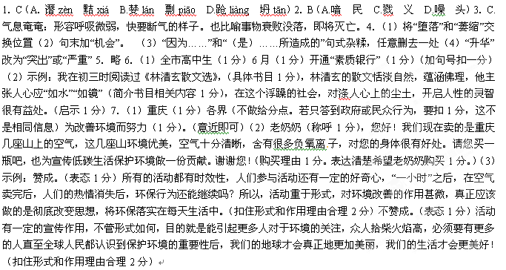二、古诗文积累与阅读
8．略 （10分）
9． (1) 以……为乐、感到快乐（意动用法） (2) 覆盖
(3) 像蛇爬行那样弯曲 (4) 离开、离去 （共4分）
10．(1) 潭中的鱼大约有一百多头，都好像在空中游动，什么依靠也没有。（2分）
(2) 溪流两岸的形状像犬牙似的交错着，看不出溪水的源头在哪里。（2分）
11．观鱼或潭中鱼；衬托小石潭水的清澈透明。（2分）
12．表达了作者孤独忧伤的心情。因为作者参与朝廷政治革新失败被贬谪到永州，作者想到自己就像这风景秀丽却被埋没于荒山野岭的小石潭一样，虽有才华，虽想有所作为，却得不到赏识。（2分）
13．略。（要求，条理清楚，语言通顺，3分）

三．现代文阅读
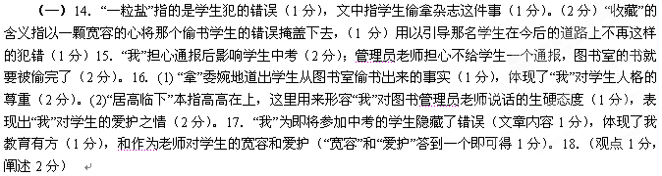
(二)19．尊重别人就是尊重自己。20．以一个妇人在公众环境下擦洗掉落咖啡的例子（1分），引出尊重别人就是尊重自己的中心论点（1分），作为一个事实论据证明论点（1分），同时引起读者的阅读兴趣（1分）。21.哪个涂鸦画得特别讲究、特别漂亮（1分），别人就不会在上面乱画（1分），所以那些特别好的涂鸦能一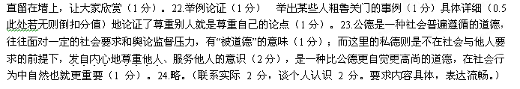四、按中考评分标准评分。

